Voltímetro Digital en Basys3

|  |
| --- |
| Nohely Marín, Sofia Guevara. |
| Facultad de Ingeniería |
| Universidad Latina de Panamá |
| nohelym37@gmail.com, sofi.guevara212@gmail.com. |

*Resumen*- Programación e implementación de un voltímetro digital, con un rango de funcionamiento específico, mediante el uso de la tarjeta Basys3 y el lenguaje VHDL. Los resultados de la lectura se muestran en los displays 7 segmentos de la FPGA, y se ha establecido el rango de lectura fijo por medio de un OpAmp no inversor.

*Palabras Clave*- voltímetro, FPGA, basys3.

Introducción

Este proyecto utiliza circuitos, convertidores, LED y los displays de siete segmentos de la Basys 3, escritos en VHDL.

A nivel de programación se implementa el uso de generates en VHDL para integrar las diferentes partes del programa. El rango de medición del voltímetro va desde los 0V a 3.3V, mediante el uso de un OpAmp no inversor. Los 16 LED de usuario aumentan de derecha a izquierda a medida que aumenta la diferencia de voltaje entre los pines del canal seleccionado. La pantalla de siete segmentos muestra la diferencia de voltaje entre los pines del canal seleccionado en voltios. SW0 y SW1 seleccionan qué canal XADC se muestra. Otra manera de visualizar la magnitud de los resultados es observando las 16 LEDs que presenta la tarjeta, que se van iluminando de derecha a izquierda, a medida que incrementa la diferencia de potencial medida.

Contenido

Materiales y Requerimientos

Hardware:

* Tarjeta Basys 3,
* amplificador operacional LM741,
* resistencias valores varios,
* potenciómetro 20K,
* batería 9V,
* jumpers,
* cable microUSB.

Software:

Vivado 2018.3

Implementación

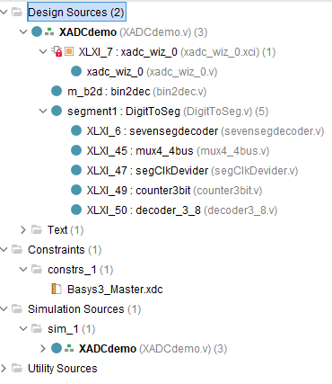

Fig. 1. Jerarquía de proyecto con generates

El proyecto cuenta con una sección de código principal iterativo que “invoca” módulos generativos o generates, que realizan tareas específicas dentro del proyecto. Estos módulos son: un contador de 3bits, un decodificador de 3 a 8 bits, un multiplexor, un divisor de frecuencia, un decodificador para los displays 7 segmentos, un codificador binario a decimal y el módulo XADC Wiz que controla el funcionamiento del puerto análogo/digital.

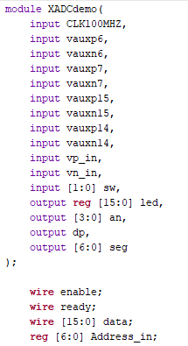

Fig.2 Código principal (Fragmento)

## *Funcionamiento*

La placa Basys3 es una plataforma de desarrollo de circuitos digitales completa y lista para usar, basada en la última matriz de puertas programable de campo Artix-7 ™ (FPGA) de Xilinx. Basys3 puede albergar diseños que van desde circuitos combinacionales introductorios a circuitos secuenciales complejos como procesadores integrados y controladores. Incluye suficientes interruptores, LED y otros dispositivos de E/S para permitir que se completen una gran cantidad de diseños sin la necesidad de hardware adicional, y suficientes pines de E/S FPGA no comprometidos para permitir que los diseños se expandan.[2] De las características principales de la tarjeta se hizo uso principalmente de los displays 7 segmentos, los LED, los switches y obviamente su módulo de convertidor análogo-digital.

Utilizamos los puertos de :

Puerto de E/S: Dentro de la gran gama de hardware instalado en la BASYS 3 se encuentras los dispositivos de uso común en aplicaciones lógicas estándar entre lo que tenemos: 16 interruptores, 5 botones pulsadores, 16 led, 4 pantallas de 7 segmentos.[1] Su uso nos permitió mostrar los resultados de la lectura y controlar el dispositivo según la programación dada.

Puerto Análogo/ Digital: El convertidor ADC del FPGA Artix-7 es un convertidor de 12bits de doble canal capaz de operar a 1MPS, el ADC puede tomar como entrada cualquier señal del conector PMOD, la configuración se puede cambiar por medio de la reconfiguración dinámica de puertos (DRP).[1] Hace posible la obtención y procesamiento de la señal obtenida para su posterior presentación a través de los displays 7 segmentos y los LEDs.

Para hacer una reducción de voltaje utilizamos la configuración de amplificador operacional no inversor 741[3] y configuración de resistencias.

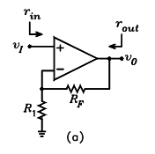

Figura 2.Configuración de Amplificador Operacional No Inversor [4]

El Amplificador no inversor: el voltaje de salida varía con la misma polaridad que el voltaje de entrada. Lo cual permite que pase de 9V a máximo 3V, según la ecuación:

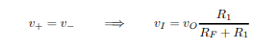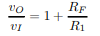

Ec. Ganancia OpAmp No Inversor[4]

Potenciómetro: Un potenciómetro es un dispositivo conformado por 2 resistencias en serie, las cuales poseen valores que pueden ser modificados por el usuario.

El conjunto de todos estos dispositivos y su programación adecuada dan como resultado nuestro voltímetro digital, un dispositivo que permite realizar la medición de la diferencia de potencial o tensión que existe entre dos puntos pertenecientes a un circuito eléctrico.

## *Resultados*

Figura 3. Medición de Vout máximo para confirmar ganancia negativa en circuito.

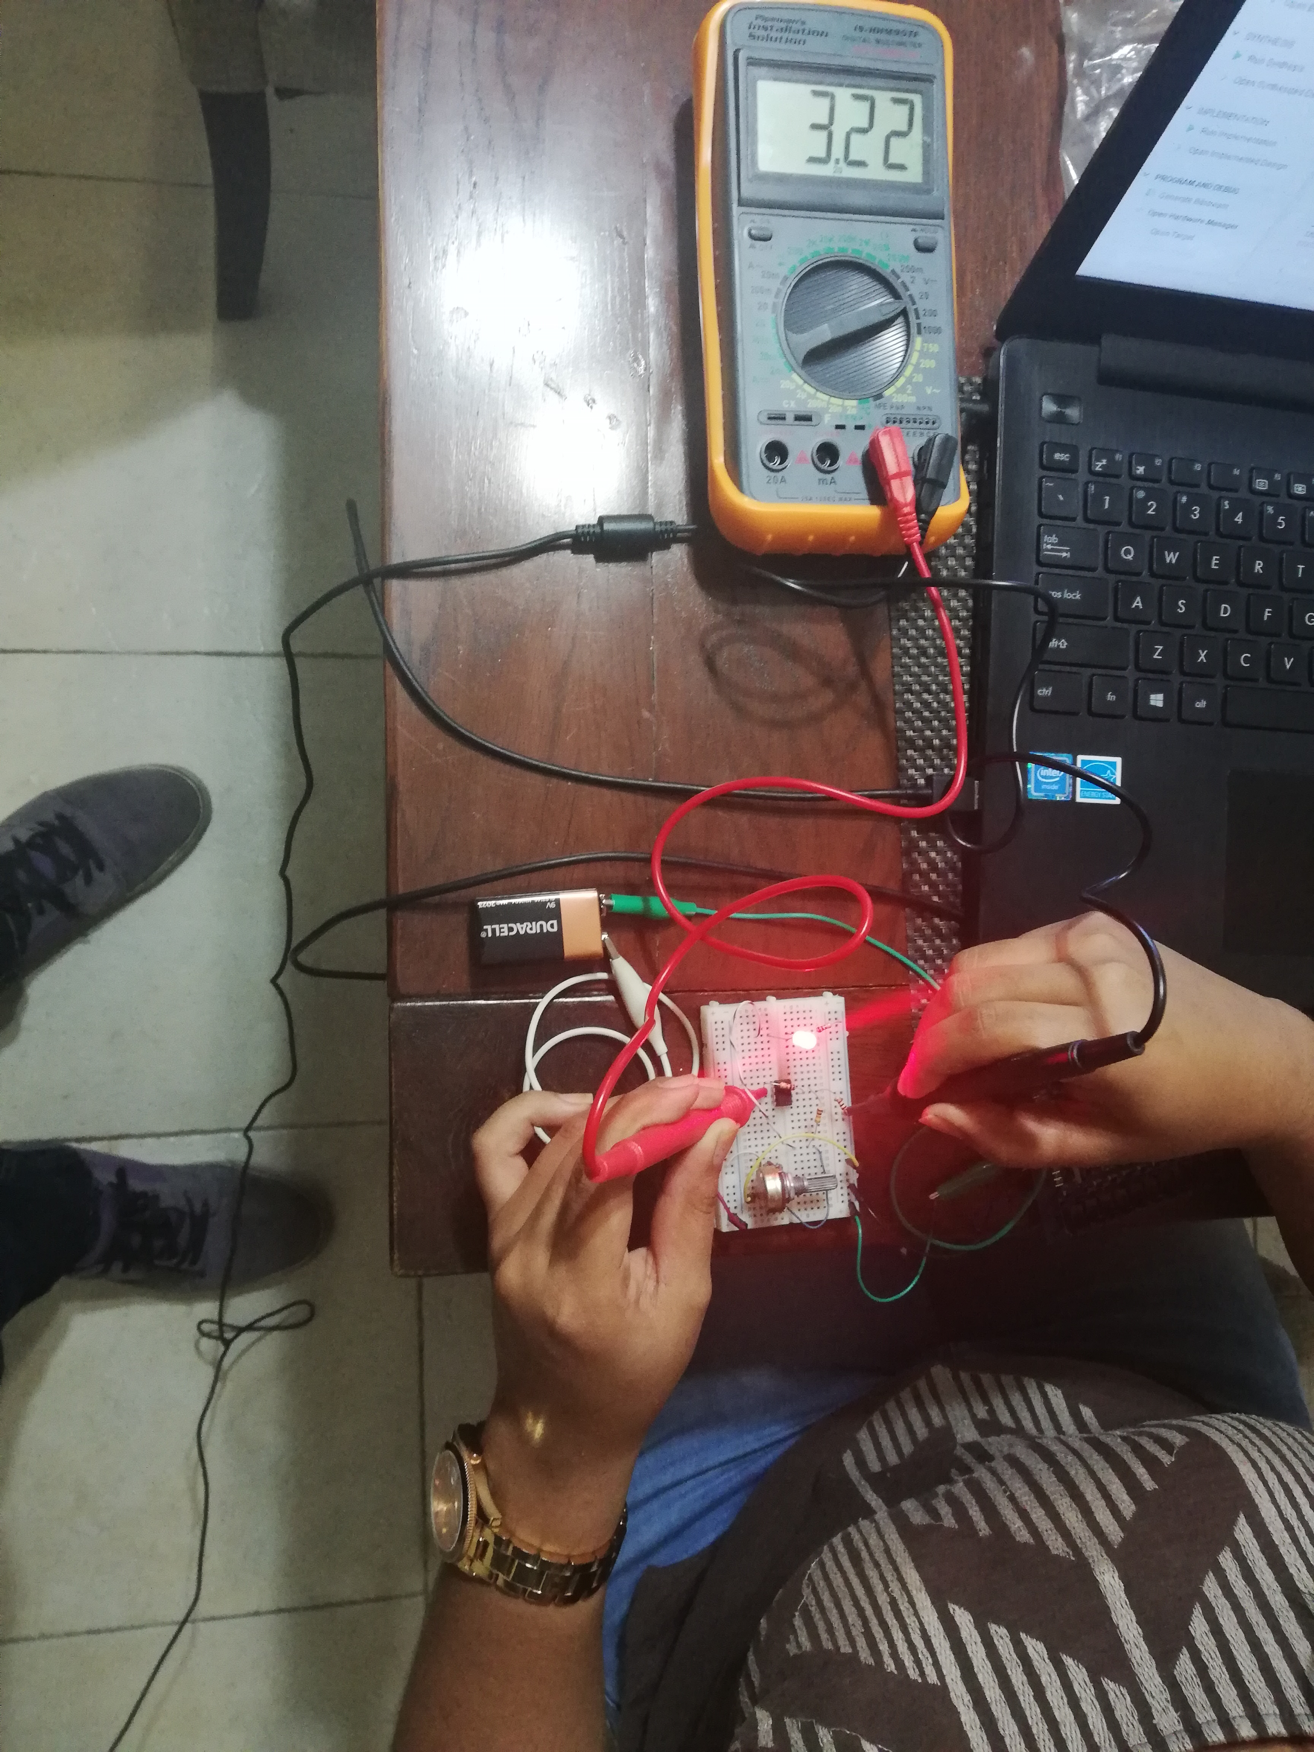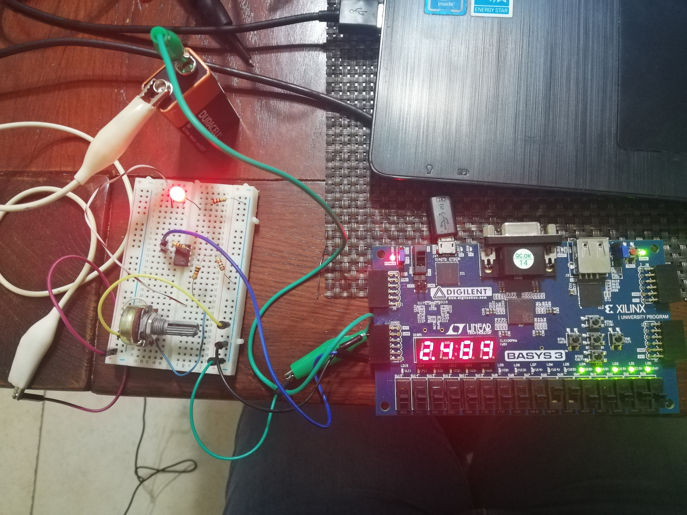

Figura 4. Voltímetro digital en FPGA en funcionamiento, lectura muestra 2,489V. Diferencia de potencial aproximada mediante LEDs muestra 5/16 LEDs encendidas.

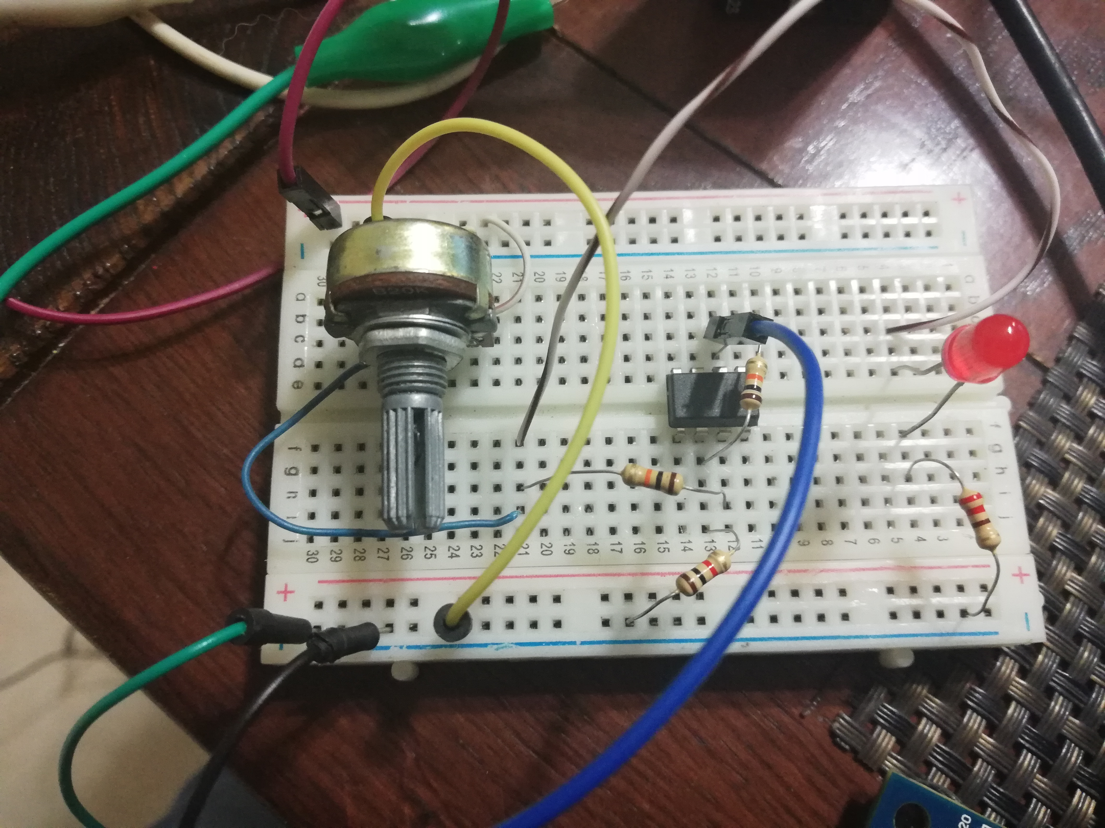

Figura 5. Circuito de medición, Vout controlado mediante potenciómetro.

Conclusiones

Por medio de la realización de este proyecto se aplicaron conocimientos clave adquiridos en clase por medio de laboratorios prácticos y también se utilizaron conceptos adquiridos en clases anteriores. El proyecto mezcla aspectos de electrónica análoga, como lo son los amplificadores operacionales; con electrónica digital y programación, en concepto de codificadores y decodificadores, multiplexores y la utilización de displays 7 segmentos, con el diseño de un sistema digital integral que nos permite recibir una señal análoga, analizarla y mostrar un resultado con respecto a ella. Es un proyecto relativamente sencillo que conlleva la aplicación e interrelación de múltiples conceptos diferentes que hemos adquirido y aplicado durante nuestra carrera de Ingeniería Biomédica, perfectamente representado en una herramienta que es de mucha utilidad para múltiples disciplinas diferentes como lo es un sencillo voltímetro digital.

Referencias

[1] “Basys 3,” Basys 3 [Reference.Digilentinc]. [Online]. Available: https://reference.digilentinc.com/reference/programmable-logic/basys-3/start. [Accessed: 13-Apr-2019].

[2] Sites.google.com. *Basys 3 Artix-7 FPGA Board - Lógica Programable*. [Online]. Available: https://sites.google.com/site/logicaprogramable/calculadoras/fpga/basys-3-artix-7-fpga-board [Accessed 13 Apr. 2019].

[3] “LM741 IC Datasheet,” ElectroSchematics.com, 27-Feb-2017. [Online]. Available: https://www.electroschematics.com/252/741-datasheet-specifications/. [Accessed: 13-Apr-2019].

[4] http://leachlegacy.ece.gatech.edu/ece3050/sp04/OpAmps01.pdf. (n.d.). W. Marshall Leach, Jr., Professor, p.6.